甲骨新綴第八五~八六例
政治大學中文系
林宏明

八五、[合4919（歷拓6776、山東0788正＊反）+合15528正臼（粹1482甲乙、善73正臼）〕+合39987（史購058正＊反）
說明：合4919+合15528正臼為筆者所綴合，參見社科院歷史所先秦史網站筆者的甲骨新綴第四一例。綴合後得到一組完整的正反對貞卜辭：「【乙卯卜韋】貞：呼逆。貞：勿呼逆。」為「甲寅卜爭貞：燎。」的隔一天所卜問。
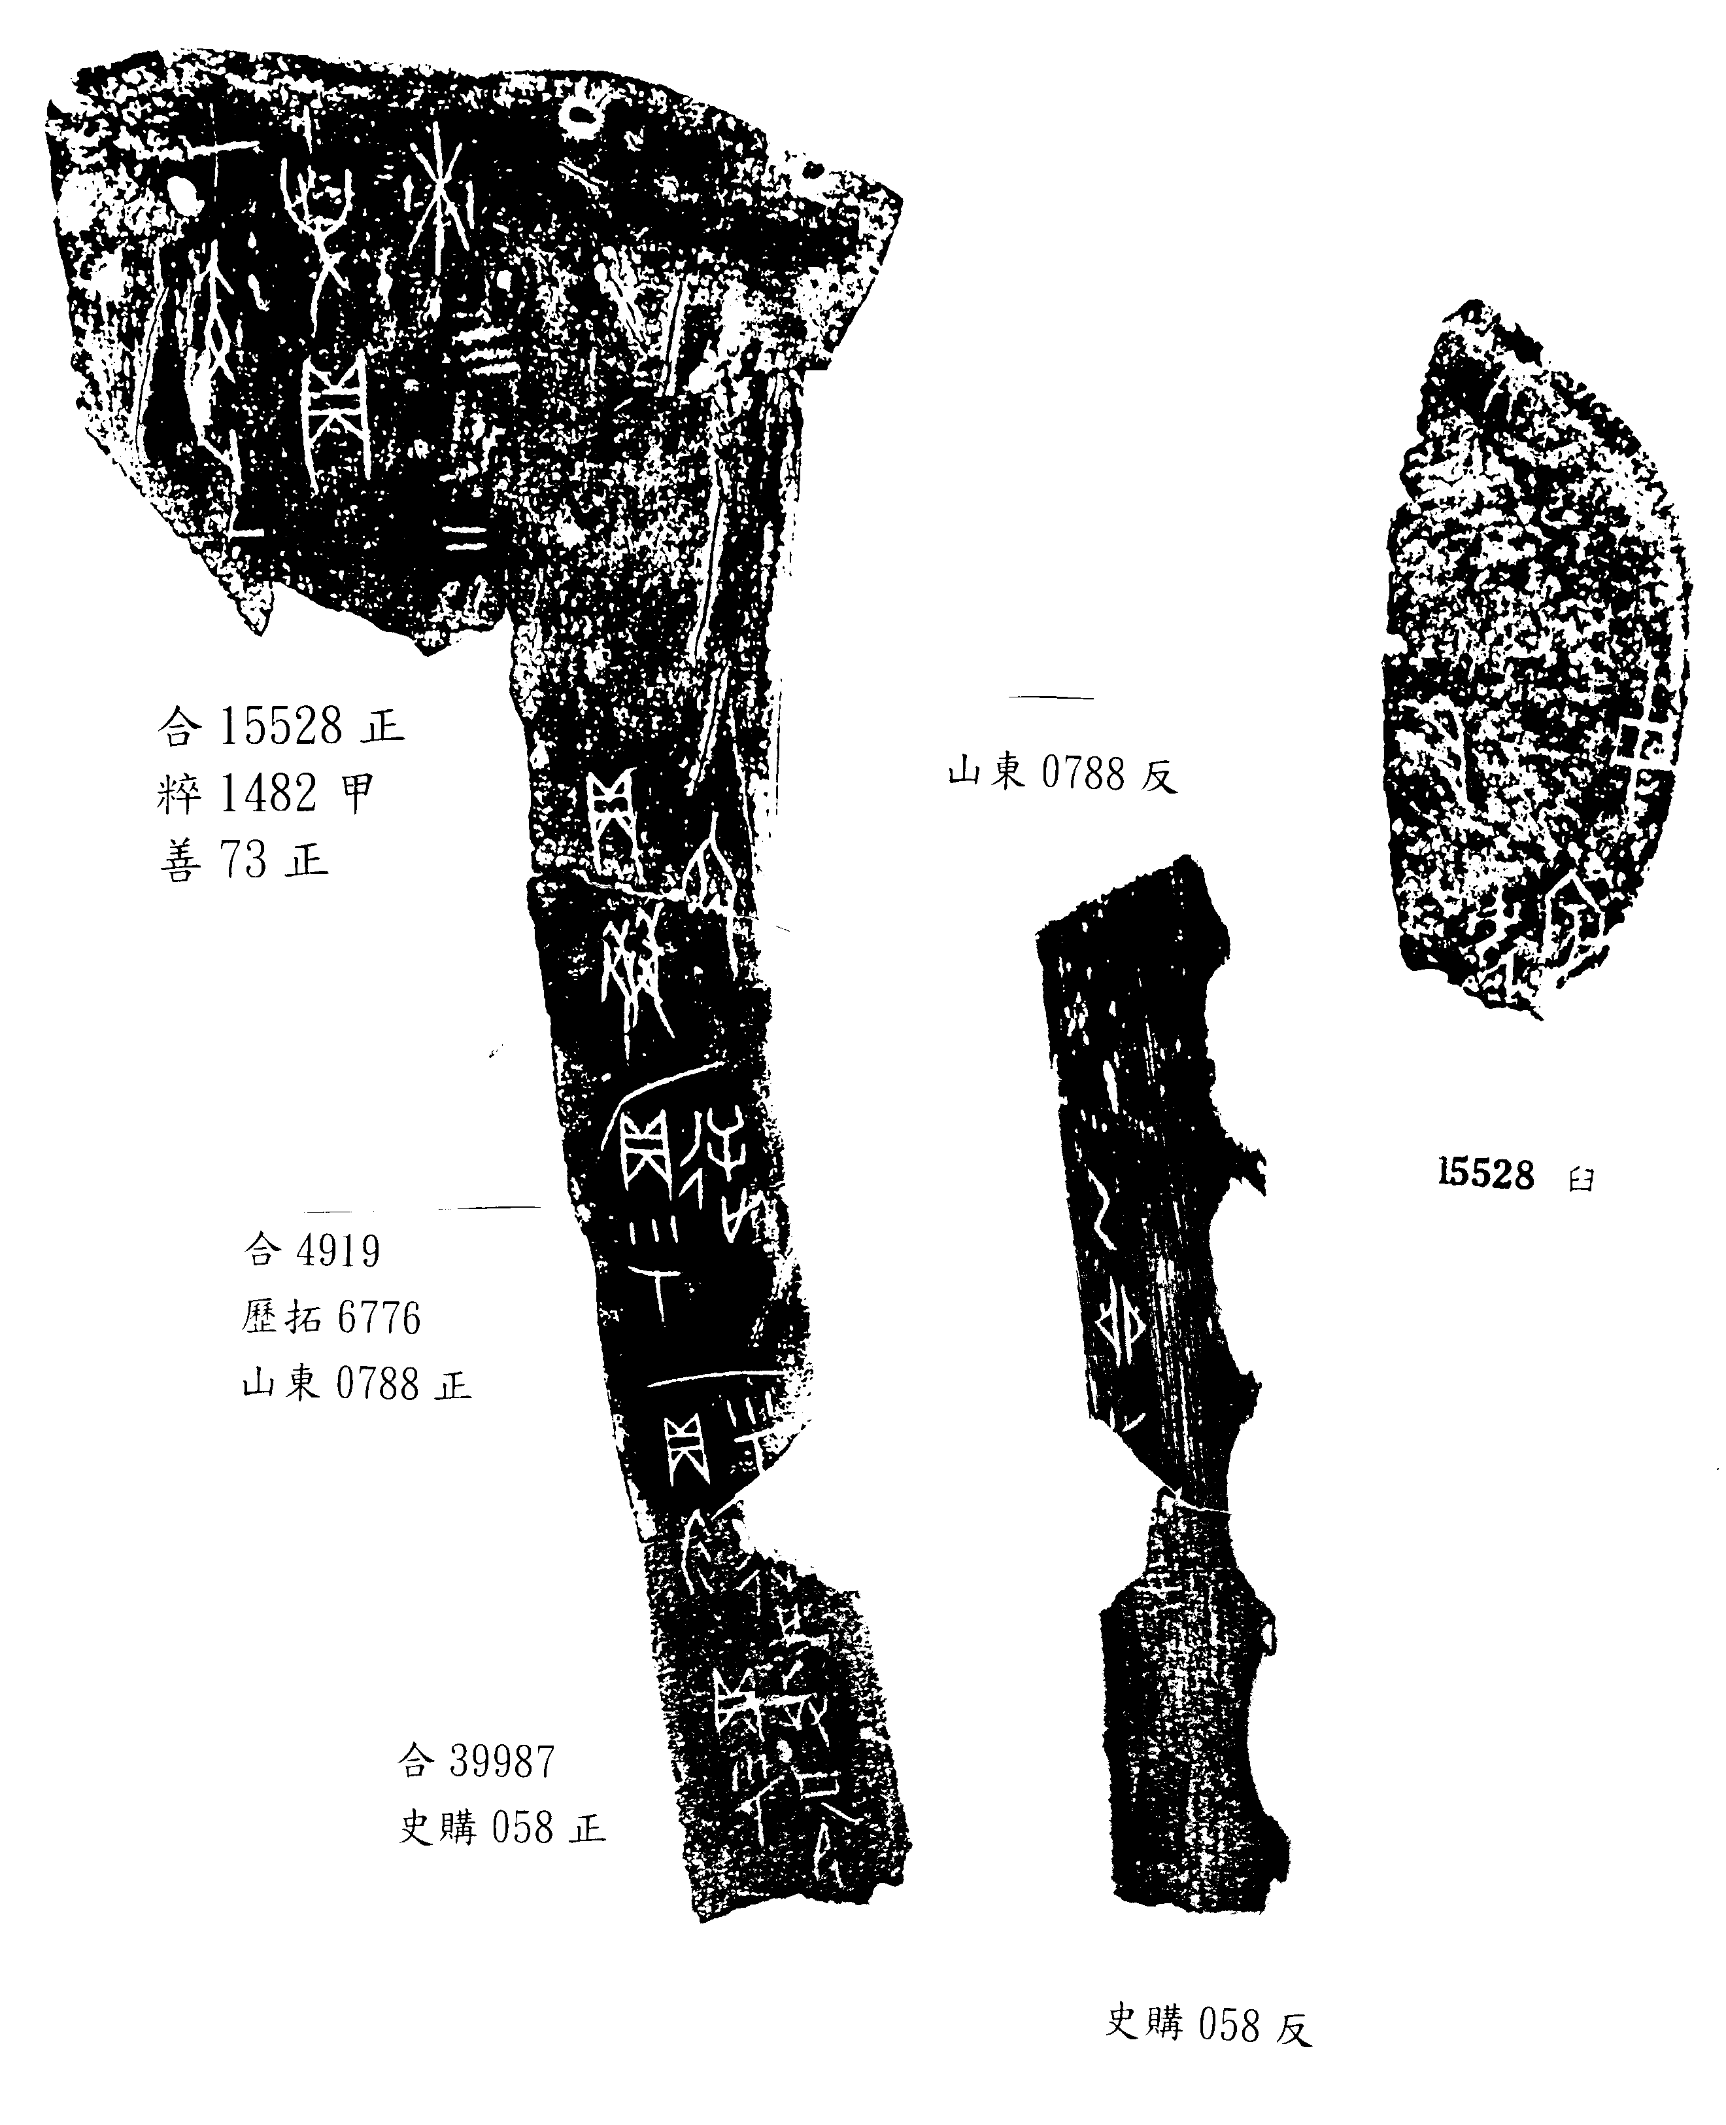
八六、[合18996（契581、北大2481）+史購043正反]+合18797正反（善22894正反）
說明：筆者原八六例，係將[史購108+合3155]及史購133依辭例遙綴。近日蔣玉斌先生對[史購108+合3155]有精采的綴合，可以證明筆者的遙綴仍屬誤綴，今以另一組新綴替換。合18996+史購043正反為筆者所綴，見於第九○例，今再加綴合18797正反。

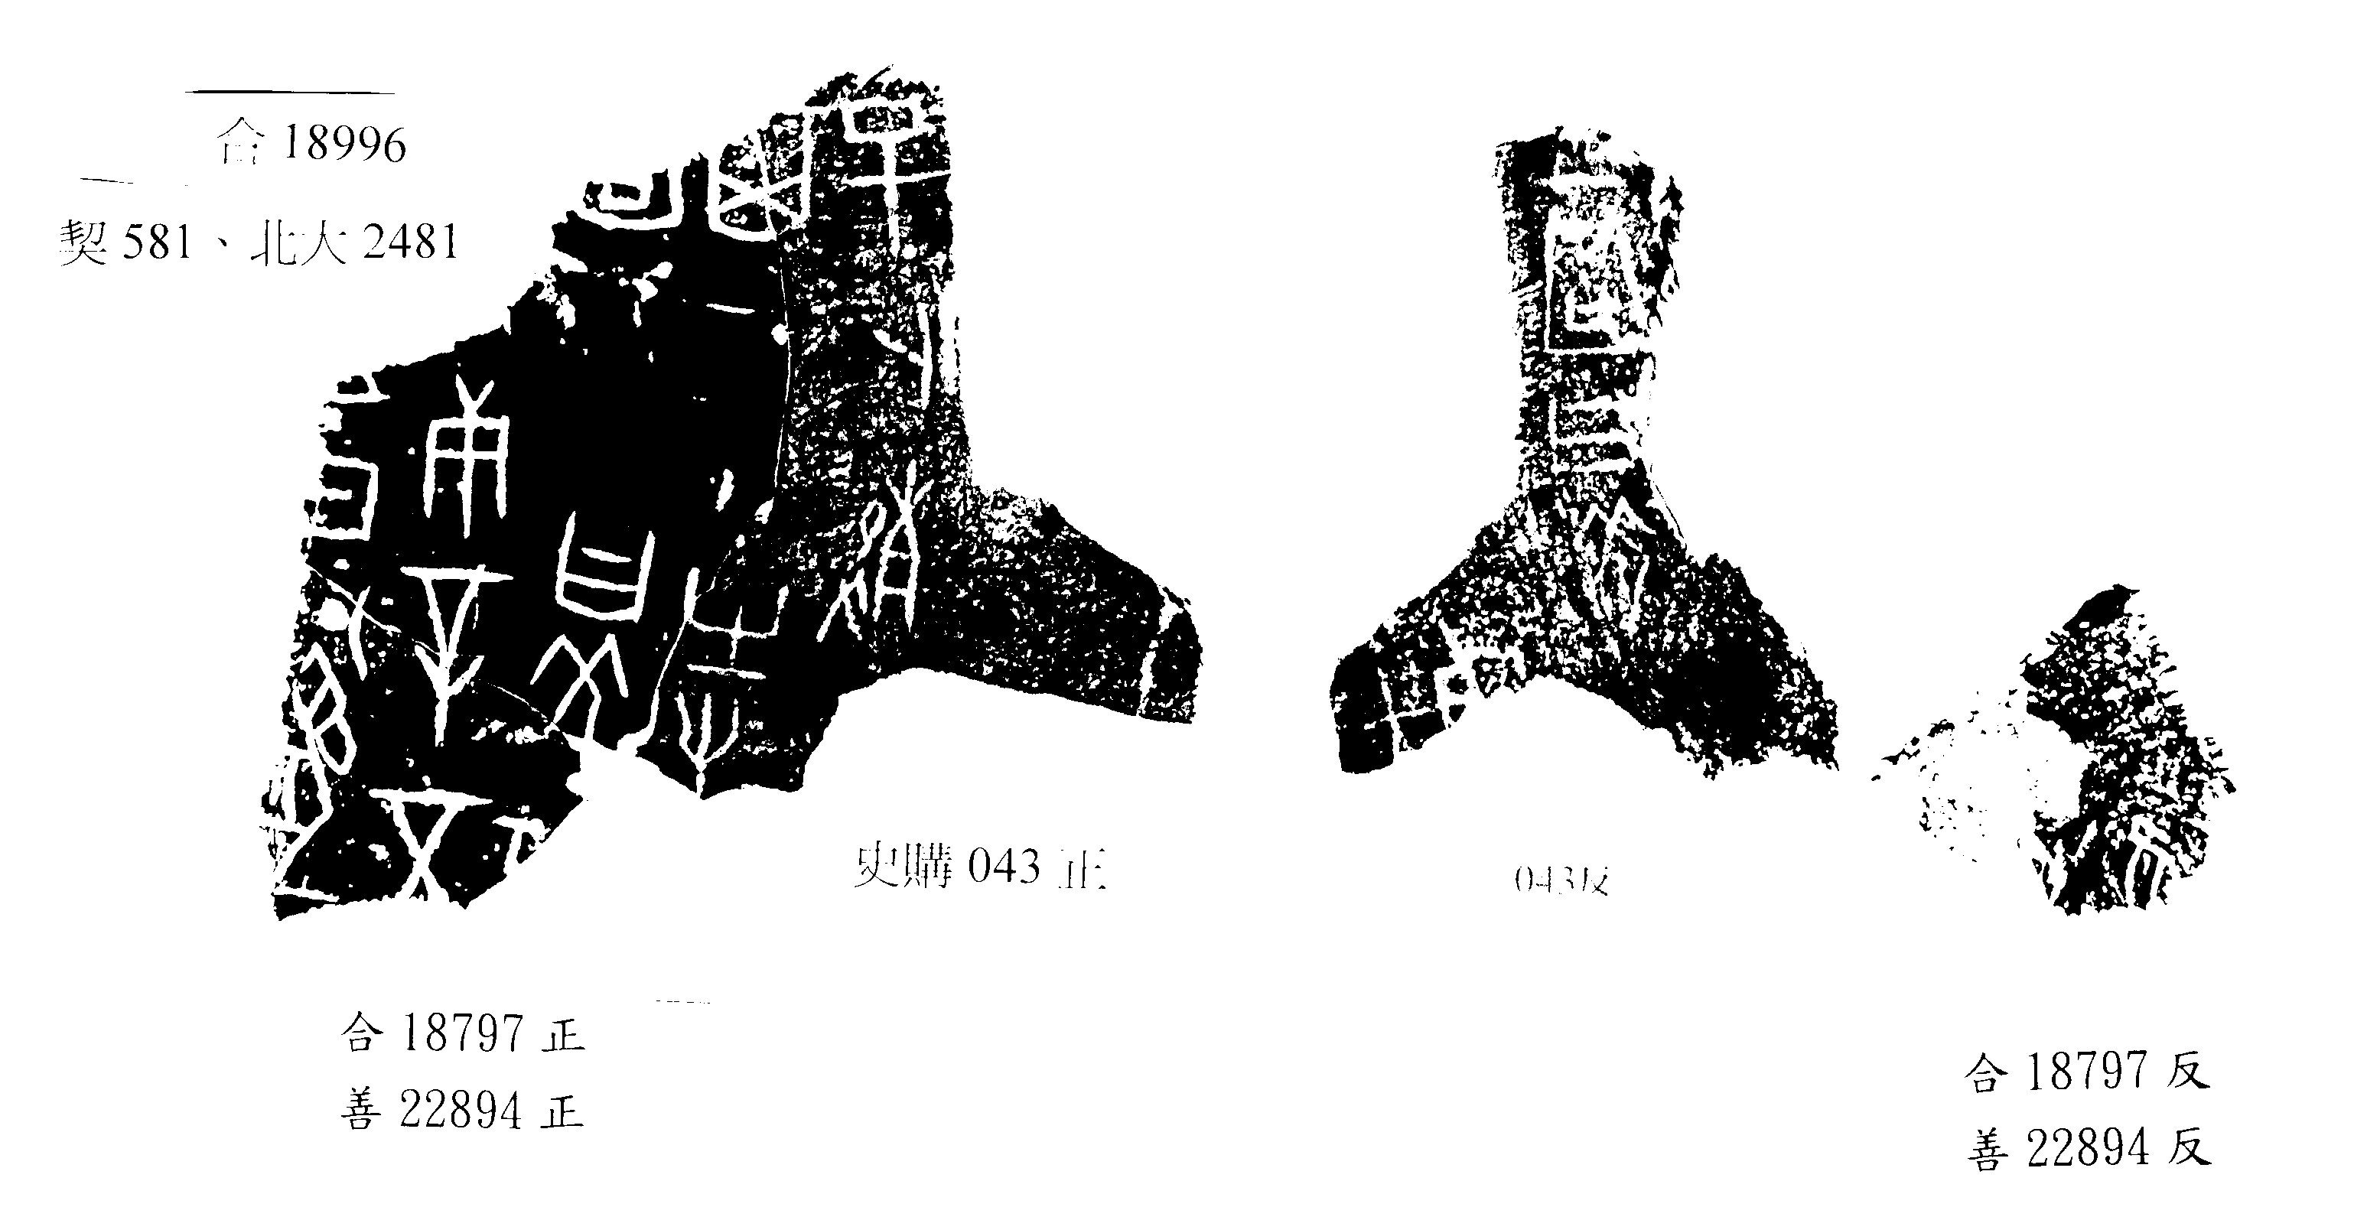

2010.06.18甲骨新綴第86例替換

